PONTIFÍCIA UNIVERSIDADE CATÓLICA DE CAMPINAS
ESCOLA DE ECONOMIA E NEGÓCIOS
PF: FERRAMENTA DE GESTÃO PARA O EMPREENDEDOR: PLANO DE NEGÓCIOS


PLANO DE NEGÓCIOS


Safe Vision
Sistema de Segurança Rodoviário

Pedro Henrique Contardi Soler | RA 25005592
Professor: ANTONIO SERGIO CELLA

Campinas, SP
2026
Índice
1- Sumário Executivo
2- Planejamento Estratégico
2.1- Descrição da Empresa
2.2- Produtos e Serviços
2.3- Estrutura Organizacional
3- Construção de Cenários
4- Análise SWOT
5- Plano Operacional
5.1- Layout
5.2- Processos Operacionais
5.3- Estimativa do Tempo de Processamento
5.4- Gestão da Segurança e Saúde
5.5- Gestão de Impacto Ambiental
6- Plano de Marketing
6.1- Descrição do Setor
6.2- Mercado Alvo
6.3- Concorrência
6.4- Estratégia de Marketing
6.5- Canais de Distribuição
7- Plano Orçamentário e Financeiro
Análise da Viabilidade Operacional e Econômico-Financeira
Referências

1- Sumário Executivo
________________________________________________________________________________
________________________________________________________________________________
________________________________________________________________________________
________________________________________________________________________________
________________________________________________________________________________
________________________________________________________________________________
________________________________________________________________________________
________________________________________________________________________________
________________________________________________________________________________
________________________________________________________________________________
________________________________________________________________________________
________________________________________________________________________________

2- Planejamento Estratégico

2.1- Descrição da Empresa
A Safe Vision é uma empresa brasileira de tecnologia aplicada à segurança rodoviária, criada para transformar dados de condução em ações preventivas. Seu negócio combina inteligência artificial, visão computacional, sensores e sistemas embarcados para identificar sinais de risco antes que eles evoluam para acidentes, apoiando motoristas, gestores de frotas e organizações responsáveis pelo transporte de pessoas e cargas.
A empresa atua prioritariamente no modelo B2B, atendendo transportadoras, empresas de logística, operadores de frotas, empresas de transporte de passageiros e organizações que desejam reduzir ocorrências, custos operacionais e exposição a riscos. A solução integra um dispositivo embarcado, uma camada de processamento e uma plataforma de acompanhamento, permitindo alertas ao motorista, registro de eventos, análise de indicadores e suporte à tomada de decisão.

Natureza jurídica e enquadramento econômico
A Safe Vision será constituída como uma Sociedade Limitada (LTDA), formada pelos sócios Pedro Henrique Contardi Soler e futuros investidores anjos, após receber aporte de fundos de investimentos de venture capitals. Essa natureza jurídica é adequada ao projeto porque permite a participação de dois ou mais sócios, a definição de quotas e responsabilidades no contrato social e a separação patrimonial entre a empresa e os sócios, observadas as regras legais aplicáveis. A administração será exercida pelos sócios, conforme as atribuições definidas na estrutura organizacional deste plano.

CNAEs recomendados para o modelo de negócio
• CNAE principal — 6201-5/00: Desenvolvimento de programas de computador sob encomenda. Adequado ao desenvolvimento e à adaptação da plataforma Safe Vision, dos algoritmos de análise e das integrações solicitadas por clientes corporativos.
• CNAE secundário — 6202-3/00: Desenvolvimento e licenciamento de programas de computador customizáveis. Aplicável à disponibilização da plataforma com configurações, módulos e parametrizações ajustadas às necessidades de cada frota.
• CNAE secundário — 6203-1/00: Desenvolvimento e licenciamento de programas de computador não customizáveis. Pode ser utilizado caso a empresa comercialize uma versão padronizada do software, com funcionalidades iguais para diferentes clientes.
• CNAE secundário — 6209-1/00: Suporte técnico, manutenção e outros serviços em tecnologia da informação. Abrange suporte aos usuários, instalação de programas, manutenção evolutiva e correção de falhas da plataforma.
• CNAE secundário — 8020-0/01: Atividades de monitoramento de sistemas de segurança eletrônico. Esse código somente deverá ser utilizado se a Safe Vision prestar efetivamente serviço de monitoramento de segurança eletrônica, pois pode envolver exigências específicas de licenciamento e não deve ser confundido automaticamente com o monitoramento preventivo de fadiga e distração em veículos.

Enquadramento no Simples Nacional e tabelas aplicáveis
A tributação depende da atividade efetivamente prestada, da segregação das receitas e, quando aplicável, do fator “r”, calculado pela relação entre a folha de salários (incluídos pró-labore, contribuição patronal previdenciária e FGTS) e a receita bruta dos 12 meses anteriores. Para as atividades sujeitas ao fator “r”, resultado igual ou superior a 28% direciona ao Anexo III; inferior a 28%, ao Anexo V. O CNAE, isoladamente, não define o anexo: a classificação deve ser confirmada conforme o serviço contratado e prestado.
Para os CNAEs 6201-5/00, 6202-3/00, 6203-1/00 e para receitas de suporte/serviços de TI do CNAE 6209-1/00, considerar os Anexos III e V conforme o fator “r” e a natureza de cada receita. O CNAE 8020-0/01 relaciona-se ao Anexo IV somente quando houver efetiva prestação de monitoramento eletrônico de sistemas de segurança enquadrável como vigilância, observadas as regras regulatórias e a interpretação vigente. O monitoramento preventivo de fadiga e distração da solução Safe Vision, por si só, não deve ser tratado automaticamente como serviço de segurança eletrônica.
Anexo III — fator “r” igual ou superior a 28% (CNAEs de software/TI, quando cabível)
Faixa | Receita bruta em 12 meses (RBT12) | Alíquota nominal | Parcela a deduzir
1ª | Até R$ 180.000,00 | 6,00% | —
2ª | De R$ 180.000,01 a R$ 360.000,00 | 11,20% | R$ 9.360,00
3ª | De R$ 360.000,01 a R$ 720.000,00 | 13,50% | R$ 17.640,00
4ª | De R$ 720.000,01 a R$ 1.800.000,00 | 16,00% | R$ 35.640,00
5ª | De R$ 1.800.000,01 a R$ 3.600.000,00 | 21,00% | R$ 125.640,00
6ª | De R$ 3.600.000,01 a R$ 4.800.000,00 | 33,00% | R$ 648.000,00

Anexo V — fator “r” inferior a 28% (CNAEs de software/TI, quando cabível)
Faixa | Receita bruta em 12 meses (RBT12) | Alíquota nominal | Parcela a deduzir
1ª | Até R$ 180.000,00 | 15,50% | —
2ª | De R$ 180.000,01 a R$ 360.000,00 | 18,00% | R$ 4.500,00
3ª | De R$ 360.000,01 a R$ 720.000,00 | 19,50% | R$ 9.900,00
4ª | De R$ 720.000,01 a R$ 1.800.000,00 | 20,50% | R$ 17.100,00
5ª | De R$ 1.800.000,01 a R$ 3.600.000,00 | 23,00% | R$ 62.100,00
6ª | De R$ 3.600.000,01 a R$ 4.800.000,00 | 30,50% | R$ 540.000,00
Anexo IV — monitoramento eletrônico de sistemas de segurança, quando caracterizado como vigilância (CNAE 8020-0/01)
Faixa | Receita bruta em 12 meses (RBT12) | Alíquota nominal | Parcela a deduzir
1ª | Até R$ 180.000,00 | 4,50% | —
2ª | De R$ 180.000,01 a R$ 360.000,00 | 9,00% | R$ 8.100,00
3ª | De R$ 360.000,01 a R$ 720.000,00 | 10,20% | R$ 12.420,00
4ª | De R$ 720.000,01 a R$ 1.800.000,00 | 14,00% | R$ 39.780,00
5ª | De R$ 1.800.000,01 a R$ 3.600.000,00 | 22,00% | R$ 183.780,00
6ª | De R$ 3.600.000,01 a R$ 4.800.000,00 | 33,00% | R$ 828.000,00
Alíquota efetiva = (RBT12 × alíquota nominal − parcela a deduzir) ÷ RBT12. No Anexo IV, a contribuição patronal previdenciária (CPP) não está incluída no DAS e deve ser apurada/recolhida fora dele, conforme a legislação aplicável.

Fonte: Lei Complementar nº 123/2006, art. 18 e Anexos III, IV e V; Resolução CGSN nº 140/2018, texto compilado pela Receita Federal. Quadros-resumo das faixas, alíquotas nominais e parcelas a deduzir aplicáveis em 2026; não substituem a apuração no PGDAS-D. A Resolução CGSN nº 190/2026 prevê alterações com efeitos a partir de 01/01/2027; revalidar os valores para períodos de apuração de 2027.

Missão
Desenvolver soluções tecnológicas inteligentes capazes de prevenir acidentes de trânsito, protegendo vidas e apoiando empresas na gestão responsável, eficiente e baseada em evidências de suas operações veiculares.

Visão
Ser reconhecida, até 2032, como referência nacional em tecnologias inteligentes para segurança veicular e gestão preventiva de frotas, contribuindo para um transporte rodoviário mais seguro, eficiente, conectado e socialmente responsável.

Valores
- Segurança: priorizar a preservação da vida e a redução de riscos em todas as decisões, produtos e relações da empresa.
- Inovação: aplicar tecnologia, pesquisa e experimentação para criar soluções úteis, acessíveis e capazes de evoluir com as necessidades do setor.
- Confiabilidade: entregar dados, alertas e serviços consistentes, com transparência sobre capacidades, limites e condições de uso da solução.
- Responsabilidade: utilizar dados e inteligência artificial de forma ética, respeitando privacidade, segurança da informação e os impactos sobre motoristas e organizações.
- Prevenção: agir antes da ocorrência, convertendo sinais de fadiga, distração e comportamento de risco em alertas e ações corretivas.
- Melhoria contínua: utilizar testes, indicadores, feedback dos clientes e aprendizado operacional para aperfeiçoar o produto, o atendimento e os processos internos.

2.2- Atividade-fim: Produtos e/ou Serviços
A atividade-fim da Safe Vision é o desenvolvimento, a comercialização e a operação de soluções integradas para monitoramento preventivo de motoristas e gestão de riscos em frotas. A proposta de valor combina hardware, software e serviços recorrentes, permitindo que a empresa não seja percebida apenas como fornecedora de um equipamento, mas como parceira de segurança operacional.

Funcionamento do serviço
O cliente realiza o diagnóstico inicial da frota e define os veículos, perfis de operação e usuários que terão acesso à plataforma. Após a instalação do dispositivo, a câmera e os algoritmos acompanham sinais visuais e comportamentais, como fechamento prolongado dos olhos, bocejos, distração e uso indevido do celular. O sistema processa os eventos, emite alertas sonoros e vibratórios ao motorista e registra as ocorrências para acompanhamento posterior.
Os gestores visualizam ocorrências, veículos, motoristas, localização, histórico de alertas e indicadores de segurança em um painel. A plataforma deve apoiar decisões preventivas, como orientação ao motorista, pausa operacional, revisão de jornada, manutenção do equipamento ou acionamento de protocolos internos. O sistema não substitui a avaliação humana nem o atendimento emergencial das autoridades; ele funciona como ferramenta de apoio à prevenção e à gestão.

Planos de assinatura
Modelo de cobrança SaaS: a Safe Vision será comercializada por meio de uma assinatura mensal no formato Software as a Service (SaaS), no valor de R$ 400,00 por veículo cadastrado na frota. A mensalidade contemplará o conjunto completo da solução, incluindo o hardware instalado no veículo para detecção de fadiga, sonolência e distrações, bem como o software responsável pelo processamento dos dados, monitoramento, registro de ocorrências e geração de informações para os gestores.
A assinatura mensal de R$ 600,00 por veículo será contratada por frota e poderá ser dimensionada conforme a quantidade de veículos monitorados. O valor incluirá o acesso à plataforma Safe Vision, o monitoramento dos eventos, o armazenamento e a organização dos dados, os relatórios gerenciais, as atualizações do software, o suporte técnico e a manutenção necessária ao funcionamento da solução, conforme as condições estabelecidas no contrato comercial.
A implantação inicial compreenderá o diagnóstico da frota, a configuração dos usuários e veículos, a instalação e ativação dos dispositivos, o treinamento dos responsáveis e o acompanhamento assistido. Dessa forma, o cliente não adquirirá separadamente o hardware e o software: ambos serão disponibilizados de forma integrada dentro do modelo de assinatura SaaS, permitindo previsibilidade de custos, atualização contínua da solução e expansão gradual para novos veículos da frota.

Principais características e benefícios
• Detecção preventiva de fadiga e sonolência por meio de indicadores visuais e comportamentais, como EAR, MAR e permanência dos olhos fechados.
• Detecção de distração e uso indevido de celular, com registro do evento e geração de alerta para o motorista.
• Alertas graduais, combinando sinais sonoros, luminosos e vibratórios, de acordo com a gravidade e a persistência do comportamento identificado.
• Painel de gestão com dados de motoristas, veículos, viagens, ocorrências, localização e histórico de eventos.
• Relatórios e indicadores para apoiar ações de treinamento, revisão de jornadas, acompanhamento de desempenho e melhoria contínua da operação.
• Modelo de atendimento recorrente, com suporte, manutenção e atualização tecnológica, permitindo que a solução acompanhe o crescimento e a maturidade da frota.

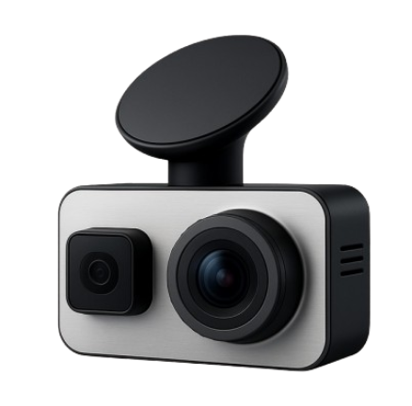
Figura 1 - Protótipo 3D do Produdo

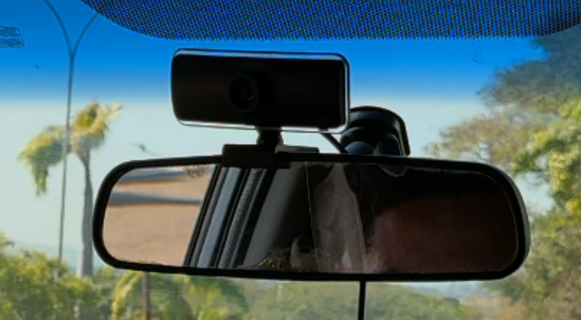
Figura 2 - Protótipo de Câmera instalado no Veículo

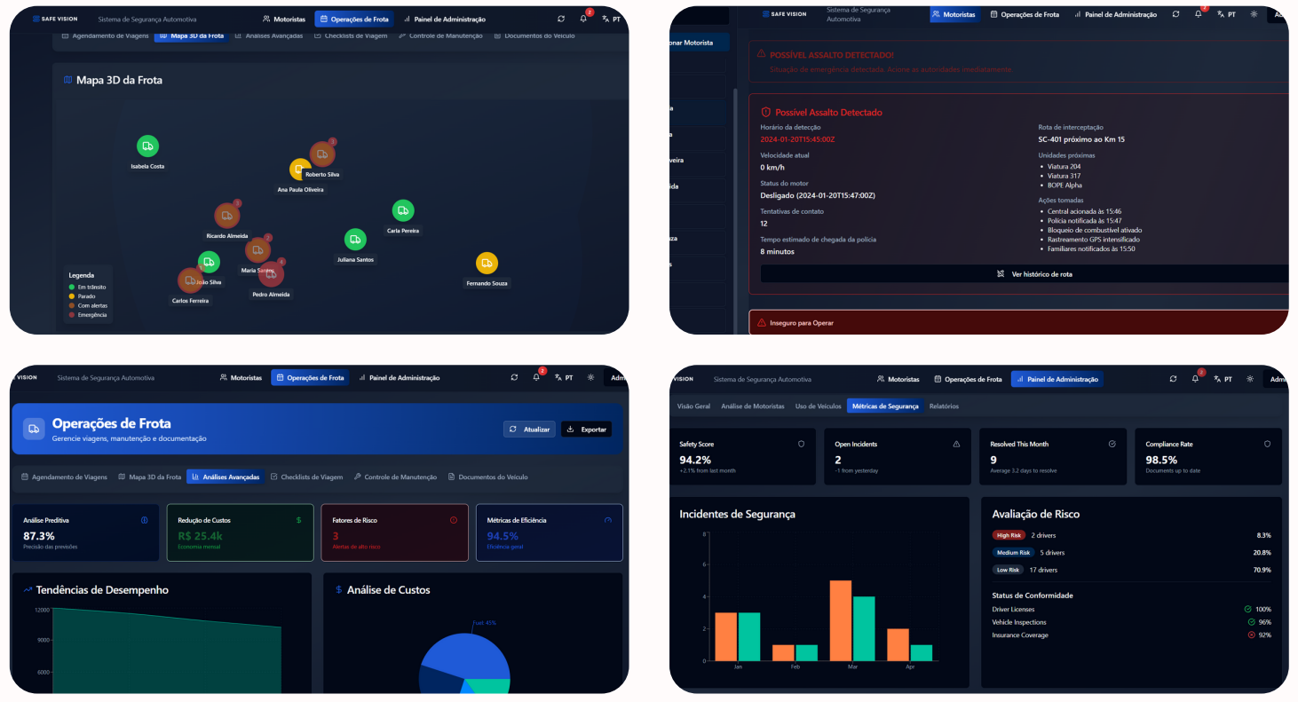
Figura 3 - Plataforma de Administração Veicular

2.3- Estrutura Organizacional
A estrutura organizacional inicial será enxuta, funcional e compatível com uma empresa de tecnologia em fase de validação e entrada no mercado. Os sócios acumulam responsabilidades estratégicas e operacionais no início, enquanto atividades especializadas, como contabilidade, jurídico, certificações e parte da infraestrutura, poderão ser contratadas de forma terceirizada.
Diretoria de Tecnologia e Operações: responsável pelo desenvolvimento do software, inteligência artificial, visão computacional, sistemas embarcados, gestão da infraestrutura tecnológica, planejamento financeiro, organização operacional e acompanhamento técnico das implantações.
Diretoria Comercial e Marketing: responsável pela estratégia comercial, prospecção B2B, relacionamento com transportadoras e gestores de frota, posicionamento da marca, comunicação, campanhas, parcerias e acompanhamento da experiência do cliente.
Tecnologia e Produto: desenvolvimento, integração de sensores, evolução dos algoritmos, testes de qualidade, segurança da informação e documentação técnica da solução.
Operações e Suporte: diagnóstico da frota, instalação, configuração, manutenção, atendimento técnico, acompanhamento de indicadores e apoio aos clientes durante a implantação.
Comercial e Marketing: prospecção, demonstrações, propostas, negociação, comunicação institucional, produção de conteúdo, relacionamento e retenção de clientes.
Administrativo e Financeiro: controle de custos, contratos, faturamento, compras, indicadores financeiros, rotinas administrativas e interface com contabilidade, jurídico e demais prestadores especializados.

Organograma proposto
Organograma funcional inicial da Safe Vision, com divisão clara entre Tecnologia e Operações e a frente Comercial e Marketing. A estrutura poderá incorporar especialistas em desenvolvimento, suporte, dados, vendas e implantação conforme o número de clientes e veículos monitorados.
Cargo/Função | Responsável | Subordinação | Principais atividades
Diretoria de Tecnologia e Operações | Head de Tecnologia | Área de Tecnologia | Software, IA, visão computacional, sistemas embarcados, finanças operacionais e implantação técnica
Diretoria Comercial e Marketing | Head de Marketing | Área Comercial e de Marketing | Prospecção B2B, vendas, marca, comunicação, parcerias e relacionamento com clientes
Tecnologia e Produto | Equipe própria e parceiros especializados | Diretoria de Tecnologia e Operações | Desenvolvimento, testes, integração, dados, segurança da informação e evolução do produto
Operações e Suporte | Equipe própria e prestadores homologados | Diretoria de Tecnologia e Operações | Instalação, manutenção, suporte, treinamento e acompanhamento das frotas
Administrativo e Financeiro | Sócios e serviços terceirizados | Diretoria | Contratos, compras, faturamento, controles financeiros, contabilidade e jurídico

3- Construção de Cenários

A construção de cenários da Safe Vision tem como objetivo antecipar diferentes condições que podem ocorrer durante a inserção da solução no mercado, permitindo que a empresa se prepare tanto para situações favoráveis quanto para possíveis dificuldades comerciais, tecnológicas e operacionais.
Por se tratar de uma empresa de tecnologia voltada ao mercado B2B, a adoção do Safe Vision depende não apenas da necessidade existente no setor de transporte e logística, mas também da capacidade da empresa de comprovar a confiabilidade da solução, demonstrar resultados aos gestores de frota, reduzir barreiras de implantação e conquistar a confiança dos motoristas e das organizações clientes.
O mercado inicial da Safe Vision será composto principalmente por transportadoras, empresas de logística e operadores de frotas, com atuação inicialmente concentrada em Campinas, Região Metropolitana de Campinas e posteriormente no eixo Sudeste. A decisão de compra desses clientes tende a considerar fatores como redução de riscos, custo de implantação, suporte, privacidade, integração e comprovação dos resultados obtidos.

Cenário Pessimista
No cenário pessimista, a entrada da Safe Vision no mercado ocorre de forma mais lenta do que o planejado.
Mesmo havendo uma necessidade relacionada à prevenção de acidentes e gestão de riscos, algumas transportadoras podem postergar a contratação devido ao custo de implantação, prioridades financeiras internas ou dificuldade de identificar imediatamente o retorno sobre o investimento.
A resistência por parte dos motoristas também pode influenciar a adoção, principalmente quando o monitoramento por câmeras ou reconhecimento do comportamento do condutor for interpretado como uma forma de fiscalização excessiva ou invasão de privacidade.
Essas objeções já aparecem nos materiais de validação do projeto: gestores podem apresentar preocupação com alto custo de implantação e confiabilidade dos sistemas, enquanto motoristas podem demonstrar receio relacionado à privacidade e mau funcionamento da tecnologia.
Também podem ocorrer dificuldades técnicas, como falhas de conectividade, variações de iluminação, posicionamento inadequado das câmeras ou falsos alertas. Os testes anteriores do projeto demonstraram que os alertas de celular e sonolência funcionaram na prática, mas também identificaram interferências causadas pela iluminação em determinadas situações. Apresentação Bosch 0212
Outro fator relevante é a presença de concorrentes consolidados nos segmentos de rastreamento, telemetria, videotelemetria e monitoramento de fadiga.

Situação esperada no cenário pessimista:
- número de contratos abaixo do inicialmente esperado;
- maior duração dos ciclos de venda;
- projetos-piloto que não são convertidos imediatamente em contratos;
- resistência de motoristas à utilização do sistema;
- dificuldade para demonstrar retorno financeiro em determinados clientes;
- aumento do custo de componentes eletrônicos e infraestrutura;
- necessidade de novos ajustes tecnológicos;
- maior pressão competitiva de empresas consolidadas;
- necessidade adicional de capital para sustentar o desenvolvimento e a operação.
Ações a serem adotadas
A primeira ação deverá ser reduzir a exposição financeira da empresa. A Safe Vision deverá preservar uma estrutura operacional enxuta, adiar despesas não essenciais e priorizar recursos diretamente relacionados ao desenvolvimento do produto, atendimento aos clientes e aquisição comercial.
Caso a adesão dos clientes seja inferior ao esperado, a estratégia comercial deverá concentrar esforços em segmentos nos quais o problema seja mais crítico e o benefício da solução mais facilmente demonstrável.
Os projetos-piloto deverão ser reduzidos em escopo, utilizando inicialmente poucos veículos e períodos de validação previamente determinados. Dessa maneira, a empresa reduz o custo de aquisição de clientes e permite que as transportadoras testem a solução antes de assumir contratos maiores.
Para enfrentar a resistência dos motoristas, deverão ser desenvolvidos treinamentos e materiais que expliquem o funcionamento do Safe Vision, quais dados são coletados e qual o objetivo dos alertas. A comunicação deverá reforçar o caráter preventivo da solução e evitar uma utilização exclusivamente punitiva.
Problemas relacionados à precisão deverão resultar em novos ciclos de teste, calibração e atualização dos modelos. O planejamento já prevê a manutenção contínua desses ciclos com o objetivo de reduzir falsos alertas e obsolescência tecnológica.
A empresa também deverá trabalhar com mais de um fornecedor para componentes críticos, acompanhar custos de hardware e infraestrutura e desenvolver alternativas para funcionamento em situações de conectividade limitada.
Caso o crescimento permaneça abaixo do esperado por períodos mais longos, a Safe Vision poderá concentrar seus esforços nas funcionalidades com maior aceitação comercial, principalmente detecção de fadiga, distração, alertas ao motorista e plataforma de gestão, e postergar funcionalidades de maior complexidade ou menor demanda.

Cenário Otimista
No cenário otimista, a Safe Vision consegue realizar uma entrada no mercado superior às expectativas iniciais. Os testes e projetos-piloto realizados com transportadoras apresentam resultados satisfatórios, demonstrando a capacidade da solução em detectar situações de fadiga e distração e auxiliando os gestores na identificação de comportamentos de risco.
A boa aceitação dos primeiros clientes gera novos estudos de caso, indicações e maior credibilidade para a empresa. Consequentemente, o ciclo de vendas B2B torna-se mais rápido e parte das empresas que inicialmente contratam a solução para uma frota-piloto decide expandir o sistema para um número maior de veículos.
Esse cenário também considera a possibilidade de estabelecimento de parcerias com transportadoras, empresas de rastreamento, seguradoras, instaladores e organizações relacionadas ao setor de transporte. Essas parcerias ampliariam o alcance comercial da Safe Vision e facilitariam a instalação, suporte e distribuição da solução em novas regiões.
A estratégia de implantação gradual já prevista no projeto favorece esse cenário, pois permite iniciar com uma frota reduzida, demonstrar resultados e posteriormente expandir o contrato.

Situação esperada no cenário otimista:
- crescimento da quantidade de empresas interessadas na solução;
- elevada conversão dos projetos-piloto em contratos;
- expansão do número de veículos monitorados dentro dos clientes existentes;
- formação de parcerias comerciais e técnicas;
- fortalecimento da marca no mercado de segurança e gestão de frotas;
- aumento da receita recorrente proveniente da plataforma, suporte e manutenção;
- expansão gradual da atuação para outras regiões;
- maior interesse de investidores ou programas de inovação.
Ações a serem adotadas
Nesse cenário, a principal preocupação da Safe Vision deverá ser crescer de maneira estruturada, evitando que o aumento da demanda prejudique a qualidade do produto e do atendimento.
A empresa deverá ampliar gradualmente sua capacidade de implantação e suporte, homologando parceiros responsáveis por instalações e manutenção em diferentes regiões. Também deverá reinvestir parte dos recursos obtidos no desenvolvimento tecnológico, infraestrutura em nuvem, aprimoramento dos modelos de inteligência artificial e aquisição de componentes.
Outra ação importante será transformar os primeiros resultados obtidos em estudos de caso e indicadores comerciais, demonstrando aos potenciais clientes os benefícios alcançados pelas empresas que já utilizam o Safe Vision.
A Safe Vision também poderá aumentar sua atuação comercial por meio de parcerias com seguradoras, associações de transporte, empresas de telemetria e rastreamento, utilizando esses relacionamentos como canais de entrada em novas frotas.
Por fim, o crescimento deverá ser acompanhado por métricas de qualidade, disponibilidade do sistema, precisão dos alertas, satisfação dos clientes e capacidade de atendimento, garantindo que a expansão não comprometa a proposta de valor da empresa.

Cenário Neutro (Conservador)
O cenário conservador representa a situação considerada mais provável para os primeiros períodos de atuação da Safe Vision.
Nesse cenário, existe interesse por parte das transportadoras e gestores de frota, porém a adoção ocorre de forma gradual. Por se tratar de uma solução tecnológica aplicada diretamente à segurança e ao comportamento dos motoristas, as empresas tendem a solicitar demonstrações, testes e projetos-piloto antes de realizar investimentos maiores.
O ciclo comercial B2B pode, portanto, exigir diversas reuniões, demonstrações e validações antes da assinatura dos contratos. Parte dos clientes inicia a implantação em uma pequena quantidade de veículos e amplia o uso somente após avaliar os resultados obtidos.
Essa característica já está prevista no próprio planejamento da empresa, que reconhece que a entrada nesse setor exige confiabilidade técnica, comprovação dos resultados, adequação à proteção de dados, suporte e capacidade de integração.

Situação esperada no cenário conservador:
- crescimento gradual da quantidade de clientes;
- ciclos de venda relativamente longos;
- adoção inicial através de provas de conceito;
- expansão progressiva dentro das frotas;
- custos de desenvolvimento e implantação controlados;
- necessidade de ajustes contínuos no software e hardware;
- crescimento regional antes de uma expansão nacional;
- reinvestimento gradual da receita no desenvolvimento da solução.
Ações a serem adotadas
A Safe Vision deverá manter uma estrutura organizacional enxuta durante essa etapa, evitando custos fixos elevados enquanto o número de clientes ainda estiver crescendo. Essa abordagem é compatível com a estrutura prevista para a empresa, na qual os sócios concentram inicialmente funções estratégicas e operacionais, enquanto serviços especializados podem ser terceirizados. Plano de Negócios - Safe Vision…
A estratégia comercial deverá priorizar empresas com maior percepção do problema e maior probabilidade de adoção, como transportadoras com jornadas extensas, operações rodoviárias frequentes ou histórico de incidentes.
Deverão ser utilizados projetos-piloto com indicadores definidos previamente, permitindo comparar a situação da frota antes e depois da implantação. Os resultados obtidos serão utilizados para melhorar o produto e facilitar futuras negociações.
A empresa também deverá manter controle rigoroso dos custos relacionados a hardware, infraestrutura, instalação, suporte e aquisição de clientes, realizando investimentos de acordo com a evolução da receita.
Nesse cenário, a prioridade não será uma expansão acelerada, mas a consolidação da solução e a construção de uma base sustentável de clientes.

Síntese dos Cenários

Aspecto | Cenário Otimista | Cenário Conservador | Cenário Pessimista
Aceitação do mercado | Alta | Gradual | Baixa
Conversão dos projetos-piloto | Elevada | Moderada | Baixa
Crescimento da base de clientes | Acelerado | Progressivo | Lento
Ciclo de vendas B2B | Menor que o esperado | Dentro do esperado | Maior que o esperado
Expansão dentro das frotas clientes | Rápida | Gradual | Limitada
Custos operacionais | Crescem acompanhando a expansão | Mantidos sob controle | Necessidade de redução
Investimentos | Ampliação da infraestrutura, tecnologia e equipe | Investimentos graduais e controlados | Priorização apenas de investimentos essenciais
Parcerias estratégicas | Expansão acelerada de parceiros comerciais e técnicos | Desenvolvimento progressivo de parcerias | Utilizadas para reduzir custos e facilitar o acesso ao mercado
Desenvolvimento tecnológico | Aceleração de melhorias e novas funcionalidades | Evolução incremental do produto | Foco em correções, estabilidade e funcionalidades essenciais
Estratégia comercial | Escalar rapidamente mantendo qualidade | Consolidar a solução e ampliar gradualmente | Concentrar esforços nos clientes e segmentos com maior potencial de conversão
Gestão financeira | Reinvestimento no crescimento | Controle rigoroso de custos e expansão sustentável | Preservação de caixa e redução de despesas não essenciais
Principal objetivo | Aproveitar a alta demanda e acelerar a expansão | Consolidar a empresa e construir uma base sustentável de clientes | Garantir continuidade da operação, corrigir dificuldades e aumentar a adoção

4- Análise SWOT

Forças
• Tecnologia integrada de visão computacional, sensores e alertas preventivos.
• Foco em problemas relevantes para a segurança rodoviária: fadiga, sonolência e distração.
• Modelo B2B com possibilidade de receita recorrente por suporte e plataforma.
• Produto associado a indicadores de segurança e melhoria da gestão de frotas.
• Capacidade de personalização para diferentes tipos de veículos e operações.
• Proposta com impacto social direto na preservação de vidas.
• Uso de protótipos e validações técnicas já desenvolvidos no projeto.
• Integração entre hardware, software, dados e serviços de implantação.
• Possibilidade de evolução para relatórios, APIs e integrações com sistemas de frota.

Oportunidades
• Crescimento da demanda por telemetria, gestão de riscos e segurança de frotas.
• Parcerias com transportadoras, seguradoras, associações e empresas de rastreamento.
• Expansão para transporte de cargas, passageiros, entregas urbanas e máquinas operacionais.
• Uso de dados agregados para treinamento, prevenção e melhoria de políticas internas.
• Integração com plataformas de gestão de frotas e centros de monitoramento.
• Programas de inovação aberta, incubadoras, editais e parcerias acadêmicas.
• Aumento da conscientização sobre direção segura e responsabilidade corporativa.
• Possibilidade de oferecer versões para diferentes níveis de maturidade e orçamento.
• Adoção de indicadores ESG relacionados a segurança, saúde e eficiência operacional.
• Escala nacional por meio de implantação remota, rede de parceiros e software em nuvem.

Fraquezas
• Necessidade de capital para hardware, testes, certificações e estrutura de suporte.
• Dependência de qualidade de câmera, conectividade, iluminação e posicionamento do equipamento.
• Risco de falsos positivos ou falsos negativos em situações complexas.
• Necessidade de treinamento para motoristas, gestores e equipes de implantação.
• Marca ainda em fase de construção e validação comercial.
• Equipe inicial reduzida e com concentração de responsabilidades nos sócios.
• Dependência de fornecedores de componentes e serviços tecnológicos.
• Necessidade de adequação contínua à legislação e às boas práticas de proteção de dados.
• Ciclo de vendas B2B pode ser mais longo e exigir provas de conceito.
• Limitação de dados reais para calibrar modelos em diferentes veículos e perfis de condução.

Ameaças
• Concorrência de empresas consolidadas de telemetria, rastreamento e monitoramento de fadiga.
• Mudanças regulatórias envolvendo câmeras, biometria, dados pessoais e monitoramento de motoristas.
• Resistência de motoristas ou sindicatos ao monitoramento sem comunicação e governança adequadas.
• Falhas de conectividade ou infraestrutura em regiões remotas.
• Variações no custo de componentes eletrônicos, nuvem e manutenção.
• Risco reputacional associado ao uso indevido de alertas ou dados sensíveis.
• Avanço rápido de tecnologias concorrentes e necessidade de atualização constante.
• Acidentes ou incidentes não detectados podem gerar questionamentos sobre a solução.
• Dificuldade de demonstrar retorno financeiro em clientes sem histórico estruturado.
• Dependência de parceiros para instalação, suporte local e integração com sistemas existentes.

Matriz SWOT tradicional e matriz cruzada

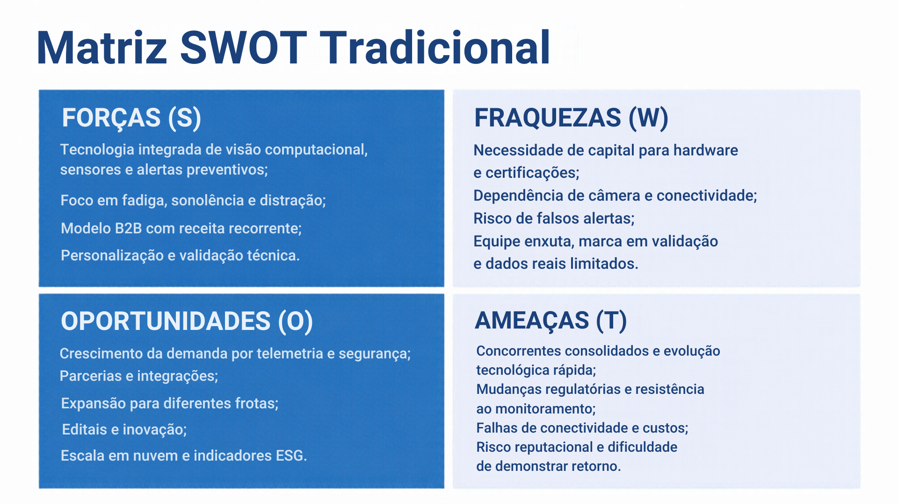
Figura 4 - Matriz SWOT Tradicional

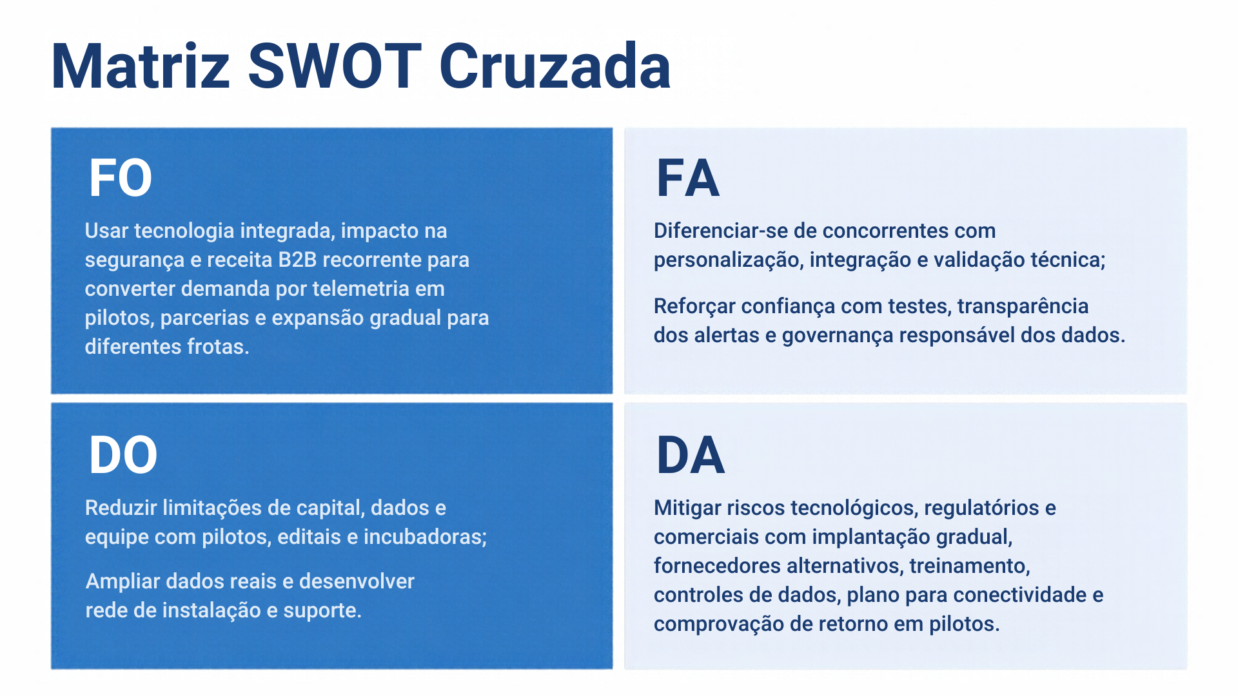
Figura 5 - Matriz SWOT Cruzada

Projetos/Ações decorrentes da SWOT
Projeto | Problema/Oportunidade | Ação | Responsável/Prazo
Piloto em frota parceira | Validar precisão e aceitação em operação real | Implantar prova de conceito com indicadores definidos antes e depois | Tecnologia e Operações / 1º ciclo de validação
Programa de treinamento | Reduzir resistência e uso inadequado | Criar treinamento curto para motoristas e gestores | Comercial, Operações e Suporte / implantação
Governança de dados | Proteger dados pessoais e sensíveis | Definir consentimento, acesso, retenção e auditoria | Diretoria e jurídico terceirizado / fase inicial
Integração com frotas | Aumentar valor para empresas clientes | Mapear APIs e integrações com rastreamento e telemetria | Tecnologia / evolução do produto
Rede de parceiros | Escalar instalação e suporte | Homologar instaladores e prestadores por região | Operações / expansão comercial
Indicadores de segurança | Demonstrar retorno ao cliente | Acompanhar alertas, reincidência, pausas e ocorrências | Tecnologia e gestores / mensal
Atualização tecnológica | Reduzir obsolescência e falsos alertas | Manter ciclo de testes, calibração e atualização de modelos | Tecnologia / contínuo
Posicionamento B2B | Acelerar aquisição de clientes | Usar demonstrações, estudos de caso e proposta consultiva | Comercial e Marketing / contínuo
Plano de continuidade | Mitigar falhas de conectividade e equipamento | Definir armazenamento temporário, alertas locais e suporte remoto | Operações e Tecnologia / implantação
Parcerias institucionais | Ampliar credibilidade e acesso ao mercado | Buscar seguradoras, associações, universidades e órgãos do setor | Diretoria Comercial / anual

5- Plano Operacional

5.1- Layout
Localização: operação inicial preferencialmente em Campinas e Região Metropolitana, com atendimento remoto e implantação progressiva em outras regiões.
Área total: estrutura administrativa e técnica enxuta, com espaço para escritório, laboratório de prototipagem, estoque de componentes e atendimento remoto.
Aluguel: dimensionado de acordo com a fase do negócio; a prioridade inicial é reduzir custos fixos e utilizar coworking, laboratório parceiro ou estrutura compartilhada.
IPTU: aplicável somente ao imóvel escolhido; deverá ser considerado no orçamento quando houver sede própria ou locação com cobrança separada.
Distribuição por setor: recepção e atendimento; área administrativa; laboratório de tecnologia e testes; estoque de componentes; espaço de treinamento e suporte.
A estrutura física deverá priorizar segurança elétrica, conectividade, controle de acesso, organização de componentes e condições adequadas para testes de câmeras, sensores e placas.
O laboratório será utilizado para montagem, programação, calibração, testes de bancada, simulação de alertas e validação de versões do sistema.
O estoque deverá separar equipamentos novos, equipamentos em manutenção, componentes de reposição e itens aguardando homologação.
O atendimento poderá ocorrer de forma híbrida, com suporte remoto para software e visitas técnicas para instalação, manutenção e treinamento.
O layout deverá permitir crescimento modular, evitando investimentos excessivos em áreas que não agreguem valor à validação e à implantação do produto.

Estrutura, equipamentos e investimentos por setor

1. Recepção e Sala de Espera
Item | Quantidade | Valor unitário | Valor total
Total estimado: _______________________________________________________________________________________________

2. Área Principal/Atendimento
Item | Quantidade | Valor unitário | Valor total
Total estimado: _______________________________________________________________________________________________

3. Área de Apoio
Item | Quantidade | Valor unitário | Valor total
Total estimado: _______________________________________________________________________________________________

4. Sala/Área de Serviço Especializado
Item | Quantidade | Valor unitário | Valor total
Total estimado: _______________________________________________________________________________________________

5. Copa/Vestiário
Item | Quantidade | Valor unitário | Valor total
Total estimado: _______________________________________________________________________________________________

6. Estoque
Item | Quantidade | Valor unitário | Valor total
Total estimado: _______________________________________________________________________________________________

7. Banheiro
Item | Quantidade | Valor unitário | Valor total
Total estimado: _______________________________________________________________________________________________

8. Outros espaços
Item | Quantidade | Valor unitário | Valor total
Total estimado: _______________________________________________________________________________________________

5.2- Processos Operacionais
Etapas de Prestação de Serviços
1. Diagnóstico: levantamento do perfil da frota, jornadas, tipos de veículos, riscos recorrentes e sistemas já utilizados.
2. Proposta e plano de implantação: definição do escopo, veículos-piloto, indicadores, responsabilidades, cronograma e condições comerciais.
3. Preparação técnica: conferência de componentes, configuração de software, cadastro de usuários, veículos e parâmetros de alerta.
4. Instalação: fixação dos equipamentos, conexão elétrica, posicionamento da câmera, testes de comunicação e validação de segurança.
5. Treinamento: orientação de motoristas, gestores e equipe de suporte sobre funcionamento, alertas, limites e procedimentos.
6. Operação assistida: acompanhamento inicial dos eventos, calibração dos parâmetros e correção de inconsistências.
7. Monitoramento: acompanhamento de indicadores, relatórios periódicos, chamados técnicos e reincidência de eventos.
8. Melhoria contínua: análise de feedback, atualização de modelos, ajustes de interface e revisão de processos.
9. Renovação e expansão: avaliação de resultados, ampliação para novos veículos e revisão do plano de atendimento.
10. Encerramento ou transição: exportação de dados permitidos, desinstalação quando aplicável e registro das lições aprendidas.
Rotinas Administrativas
As rotinas administrativas incluem controle de contratos, faturamento, compras, estoque, chamados, agenda de instalações e acompanhamento de indicadores.
Os dados de clientes e motoristas deverão ser acessados somente por usuários autorizados, com perfis de permissão definidos conforme a função.
Toda instalação deverá gerar checklist técnico, registro fotográfico quando autorizado, confirmação de funcionamento e aceite do cliente.
Os chamados serão classificados por criticidade, com prazos de resposta e escalonamento para tecnologia, operações ou fornecedor.
A manutenção preventiva deverá verificar câmera, conexões, alimentação, conectividade, armazenamento, atualização e funcionamento dos alertas.
Os relatórios devem distinguir eventos detectados automaticamente, alertas confirmados e ocorrências ainda pendentes de validação humana.
A direção acompanhará mensalmente indicadores de implantação, disponibilidade do sistema, satisfação, reincidência e custos de atendimento.
Contabilidade, jurídico e serviços especializados poderão ser terceirizados, mantendo-se internamente a gestão, a documentação e a tomada de decisão.

Fluxo do Processo
Etapa | Responsável | Entrada | Saída/Resultado

5.3- Estimativa do Tempo de Processamento
Produto/Serviço | Tempo médio | Capacidade por dia | Observações

5.4- Gestão da Segurança e Saúde
Medidas de Prevenção e Controle
Prevenir choques elétricos, curto-circuitos, aquecimento, quedas, cortes e acidentes durante montagem, instalação e manutenção dos equipamentos.
Utilizar bancada organizada, ferramentas adequadas, fonte de alimentação protegida e procedimentos de desligamento antes de intervenções.
Realizar testes de instalação em ambiente controlado antes de liberar o veículo para operação.
Orientar colaboradores sobre ergonomia, postura, pausas, movimentação de equipamentos e trabalho em veículos.
Controlar acesso ao laboratório e manter componentes pequenos, cabos e ferramentas armazenados de forma segura.
Registrar incidentes, quase acidentes, falhas de instalação e ações corretivas para evitar recorrência.
Adotar procedimentos para trabalho externo, deslocamento até clientes e atuação em locais com tráfego de veículos.
Manter contatos de emergência, extintor adequado, kit de primeiros socorros e instruções de evacuação na estrutura física.
Revisar os procedimentos de segurança sempre que houver mudança de equipamento, processo, fornecedor ou ambiente de trabalho.
________________________________________________________________________________
Equipamentos de Proteção Individual (EPIs)
Óculos de proteção para soldagem, corte, furação e atividades com risco de partículas.
Luvas apropriadas para montagem, manuseio de componentes e atividades de instalação.
Calçado fechado e antiderrapante durante montagem, estoque e atendimento em campo.
Protetor auricular quando houver exposição eventual a ruído elevado em oficinas ou instalações de terceiros.
Colete refletivo e sinalização quando a instalação ocorrer em pátios, garagens ou áreas de circulação de veículos.
Os EPIs devem ser selecionados conforme o risco real da atividade, disponibilizados sem custo e acompanhados de orientação de uso.
Higiene e Biossegurança
Manter bancadas limpas, sem resíduos de solda, cabos soltos, poeira excessiva ou líquidos próximos aos componentes.
Separar resíduos eletrônicos, embalagens, pilhas, cabos e componentes danificados para destinação adequada.
Higienizar equipamentos compartilhados, câmeras de teste, superfícies de contato e ferramentas utilizadas em campo.
Evitar armazenamento de alimentos em áreas técnicas e manter copa separada do laboratório e do estoque.
Registrar manutenção e limpeza dos equipamentos, computadores, bancadas e áreas comuns.
Adotar práticas de segurança da informação para impedir acesso indevido a dados de clientes, motoristas e veículos.
Documentos e Licenças Relacionados à SST
A empresa deverá manter contratos, registros de instalação, termos de uso, política de privacidade e procedimentos de atendimento.
Também deverão ser mantidos registros de manutenção, testes, atualizações, incidentes, treinamentos e descarte de equipamentos.
Quando necessário, serão contratados profissionais habilitados para apoiar temas elétricos, segurança do trabalho, jurídico e proteção de dados.
Os documentos deverão indicar responsabilidades, prazos, evidências de execução e critérios de aceite.
A documentação será revisada periodicamente e sempre que houver mudança relevante no produto ou no processo operacional.
A gestão documental deverá ser compatível com o porte da empresa e suficiente para demonstrar controle, rastreabilidade e melhoria contínua.

5.5- Gestão de Impacto Ambiental
Aspectos e impactos ambientais
Resíduos eletrônicos: descarte inadequado pode contaminar o ambiente e gerar desperdício de materiais reaproveitáveis.
Consumo de energia: computadores, servidores, câmeras e equipamentos de teste geram consumo contínuo.
Deslocamentos: instalações e atendimentos externos geram emissões, consumo de combustível e necessidade de planejamento de rotas.
Embalagens e componentes: aquisição e substituição de peças podem gerar resíduos e impactos na cadeia de fornecedores.
Dados e nuvem: armazenamento e processamento demandam infraestrutura tecnológica, devendo ser dimensionados com eficiência.
A empresa deve priorizar fornecedores responsáveis, equipamentos duráveis, reparo, reutilização e descarte ambientalmente adequado.
Aspecto | Impacto | Causa/Fonte | Medida de controle
Estratégias de Gestão e Mitigação
Implantar política de compras sustentáveis, priorizando durabilidade, reparabilidade, eficiência energética e disponibilidade de peças.
Criar procedimento para devolução, reaproveitamento e descarte correto de placas, cabos, baterias e equipamentos.
Consolidar instalações por região e planejar rotas para reduzir deslocamentos e custos.
Utilizar documentação digital e reduzir impressões, embalagens desnecessárias e materiais descartáveis.
Acompanhar consumo de energia, vida útil dos equipamentos e volume de resíduos gerados.
Incluir critérios ambientais e sociais na homologação de fornecedores e parceiros de instalação.
Comunicar aos clientes como a prevenção de acidentes também contribui para reduzir perdas materiais, congestionamentos e impactos sociais.
Relacionar as ações ambientais aos ODS 3, 9, 11 e 12, com metas proporcionais ao porte da empresa.
Educação e Engajamento
Treinar motoristas e gestores sobre fadiga, distração, limites do sistema, privacidade e procedimentos após um alerta.
Realizar campanhas periódicas de direção segura, descanso adequado e uso responsável da tecnologia.
Estimular feedback sem caráter punitivo, para separar falhas de processo de comportamentos que exigem orientação individual.
Mensurar participação em treinamentos, reincidência de alertas, taxa de resposta e percepção de utilidade da solução.
Usar os resultados para ajustar conteúdos, parâmetros do sistema e ações de melhoria.
Indicador | Meta | Frequência
Certificações e Reconhecimento Ambiental
________________________________________________________________________________
________________________________________________________________________________
________________________________________________________________________________
________________________________________________________________________________

6- Plano de Marketing

6.1- Descrição do Setor
A Safe Vision está inserida no setor de tecnologia para segurança veicular, telemetria, gestão de frotas e inteligência aplicada ao transporte.
O setor reúne empresas de rastreamento, monitoramento, videotelemetria, sensores, software de gestão e serviços especializados.
A demanda é impulsionada pela necessidade de reduzir acidentes, custos com sinistros, indisponibilidade de veículos, multas, perdas operacionais e danos reputacionais.
A solução da Safe Vision diferencia-se por combinar prevenção de fadiga e distração com alertas ao motorista, análise de eventos e acompanhamento gerencial.
A entrada no setor exige confiabilidade técnica, demonstração de resultados, adequação à proteção de dados, suporte de implantação e capacidade de integração.
O mercado pode ser acessado inicialmente por clientes-piloto, transportadoras regionais, operadores de frotas e empresas que já utilizam rastreamento.
A estratégia de crescimento deverá priorizar provas de conceito, estudos de caso, parcerias e venda consultiva, evitando promessas superiores à capacidade validada.
A empresa deverá acompanhar tecnologias concorrentes, padrões de mercado, custos de hardware, conectividade, legislação e expectativas dos gestores.
A análise setorial será atualizada periodicamente para apoiar decisões de produto, preço, posicionamento e expansão regional.
A comunicação deve apresentar o Safe Vision como ferramenta de prevenção e gestão, não como substituto da atenção humana ou das autoridades.

6.2- Mercado Alvo
Localização Geográfica
A atuação inicial poderá concentrar-se em Campinas, Região Metropolitana de Campinas e eixo Sudeste, com expansão gradual para outras regiões por meio de parceiros.
A solução é especialmente adequada para empresas com veículos em operação frequente, jornadas extensas, rotas rodoviárias ou histórico de incidentes.
Também são potenciais clientes empresas de transporte de passageiros, entregas, distribuição, logística, serviços técnicos e operações com veículos leves ou pesados.
O comprador principal tende a ser o gestor de frota, diretor de operações, responsável por segurança, gerente de logística ou proprietário da transportadora.
Influenciam a decisão o diretor financeiro, a área de tecnologia, o jurídico, a segurança do trabalho, os motoristas e os representantes dos usuários.
A decisão de compra dependerá de evidências de redução de risco, facilidade de implantação, custo total, suporte, privacidade e integração com ferramentas já utilizadas.
Perfil do Público-Alvo
O público-alvo principal é formado por transportadoras, empresas de logística, operadores de frotas e organizações que precisam monitorar riscos de condução.
O público secundário inclui seguradoras, empresas de rastreamento, locadoras, prestadores de serviço automotivo e instituições interessadas em segurança viária.
A solução atende empresas que buscam prevenir acidentes, melhorar indicadores de segurança, apoiar treinamentos e aumentar a disponibilidade da frota.
A segmentação deve considerar porte da frota, tipo de veículo, quilometragem, perfil de rota, jornada, ocorrência de incidentes e maturidade tecnológica.
Também devem ser avaliados orçamento, urgência do problema, sistemas já contratados, critérios de privacidade, capacidade de instalação e nível de suporte exigido.
A comunicação será orientada a resultados, segurança, confiabilidade, implantação gradual e apoio à gestão, evitando linguagem alarmista ou punitiva.
Segmentação por perfil de cliente
Segmento principal: transportadoras e operadores de frotas com veículos em operação diária e exposição relevante a riscos de fadiga e distração.
Segmento secundário: empresas de transporte de passageiros, distribuição, entregas, locação e serviços técnicos.
Segmento por porte: pequenas frotas para piloto e validação; médias e grandes frotas para contratos recorrentes e expansão.
Segmento por necessidade: prevenção de acidentes, conformidade, treinamento, redução de sinistros, gestão de jornada e melhoria de produtividade.
Segmento por maturidade: clientes sem monitoramento estruturado, clientes com rastreamento básico e clientes que buscam videotelemetria avançada.
A combinação desses segmentos permitirá trabalhar a assinatura recorrente durante todo o ano e intensificar as vendas em períodos sazonais.

Pesquisa de Mercado
Pesquisa de mercado — questões recomendadas para a pesquisa com gestores de frota, responsáveis por segurança e motoristas
1. Qual é o tipo e o porte da sua frota? (veículos leves, pesados, passageiros, entregas; número aproximado de veículos)
2. Quais são os principais riscos ou ocorrências observados na operação? (fadiga, distração, excesso de velocidade, uso de celular, outros)
3. A empresa já utiliza rastreamento, telemetria, câmeras ou algum sistema de monitoramento do motorista? Qual?
4. Com que frequência ocorrem alertas, acidentes, quase acidentes, afastamentos ou danos associados ao comportamento do condutor?
5. Quais funcionalidades seriam mais relevantes? (detecção de fadiga, celular, alertas, localização, relatórios, treinamento, integração)
6. Qual seria a principal barreira para contratar uma solução desse tipo? (preço, instalação, privacidade, resistência, integração, confiabilidade)
7. Como a empresa avaliaria o sucesso da solução? (redução de ocorrências, custo, disponibilidade, comportamento, conformidade, percepção dos motoristas)
Pergunta/Indicador | Resultado esperado | Amostra | Observações
Perfil da frota | Mapear segmento e porte | Gestores e motoristas | Separar leves, pesados e passageiros
Riscos mais frequentes | Priorizar dores reais | Gestores de frota | Comparar fadiga, distração e outros eventos
Tecnologias já utilizadas | Avaliar integração e lacunas | Responsáveis por operações/TI | Identificar rastreamento e telemetria existentes
Interesse nas funcionalidades | Definir MVP e proposta | Gestores e motoristas | Medir prioridade de alertas, relatórios e integração
Barreiras de adoção | Antecipar objeções | Gestores e motoristas | Preço, privacidade, instalação e confiança
Critérios de compra | Apoiar posicionamento | Tomadores de decisão | Segurança, suporte, custo e evidência
Indicadores de sucesso | Definir métricas comerciais | Gestores de frota | Acidentes, alertas, custos e comportamento

A concorrência da Safe Vision é composta por empresas de rastreamento e gestão de frotas, soluções de videotelemetria, fornecedores de sensores e plataformas internacionais de detecção de fadiga.
A análise competitiva deve considerar não apenas funcionalidades, mas também implantação, suporte local, integração, confiabilidade, preço, tratamento de dados e capacidade de demonstrar resultados.
Concorrentes diretos: empresas que oferecem monitoramento de comportamento do motorista, videotelemetria, detecção de fadiga e gestão de risco.
Concorrentes indiretos: rastreadores, câmeras convencionais, sistemas de telemetria sem análise comportamental, treinamentos isolados e controles manuais.
A Safe Vision deverá competir inicialmente por especialização, proximidade com o cliente, implantação gradual e capacidade de adaptar a solução à realidade da frota.
A prova de conceito e o acompanhamento dos indicadores serão fundamentais para reduzir o risco percebido pelo cliente.
A comparação deverá ser revisada periodicamente, pois funcionalidades, preços, integrações e regulamentações podem mudar.
O objetivo não é competir apenas por preço, mas demonstrar valor por veículo, redução de risco e qualidade do suporte.

Tabela de concorrentes
Concorrente | Localização/Distância | Serviços/Produtos | Diferenciais
Cobli | Atuação nacional | Rastreamento, telemetria e gestão de frotas | Plataforma consolidada e foco em gestão operacional
Sascar | Atuação nacional | Rastreamento, telemetria e segurança logística | Escala, histórico de mercado e estrutura de atendimento
Seeing Machines | Internacional | Detecção de fadiga e atenção do motorista | Especialização em monitoramento avançado do condutor
SmartDrive Systems | Internacional | Videotelemetria e análise de risco | Uso de vídeo e analytics para frotas
Mobileye | Internacional | ADAS e assistência avançada ao motorista | Tecnologia embarcada e visão computacional
Bosch | Internacional | Sensores, componentes e soluções automotivas | Escala tecnológica e relacionamento com montadoras
Safe Vision | Campinas e expansão por parceiros | Detecção de fadiga, distração, alertas, plataforma e serviços | Proximidade, personalização, implantação gradual e foco preventivo
Concorrência indireta | Regional/nacional | Treinamentos, controles manuais e câmeras convencionais | Menor custo inicial, porém menor integração e capacidade analítica
Diferencial do Negócio
O diferencial da Safe Vision será a combinação entre monitoramento preventivo, alertas acionáveis, plataforma de gestão e atendimento próximo ao cliente.
A empresa buscará simplificar a implantação para frotas que ainda não possuem estrutura avançada, oferecendo prova de conceito e expansão por etapas.
O posicionamento será baseado em segurança, transparência, responsabilidade no uso de dados e capacidade de transformar eventos em ações de melhoria.
A vantagem competitiva deverá ser comprovada por indicadores de disponibilidade, precisão, adesão dos motoristas, redução de reincidência e qualidade do suporte.

6.4- Estratégia de Marketing
Estratégia de Entrada no Mercado
A entrada no mercado ocorrerá por meio de prospecção B2B, demonstrações, pilotos controlados, parcerias com empresas de rastreamento e participação em eventos de logística e segurança.
A comunicação inicial destacará os problemas enfrentados pelos clientes — fadiga, distração, acidentes, custos e falta de visibilidade — e apresentará a Safe Vision como solução de prevenção.
A aquisição será apoiada por conteúdo técnico, demonstrações do protótipo, estudos de caso, materiais comparativos, reuniões consultivas e indicação de parceiros.
A estratégia comercial deverá oferecer implantação gradual, começando por uma frota-piloto e avançando conforme os resultados sejam validados.
A retenção será baseada em suporte, relatórios, atualização do produto, reuniões de acompanhamento e revisão periódica dos indicadores.
A marca será posicionada como tecnológica, confiável, preventiva e orientada à preservação de vidas, sem prometer eliminação absoluta do risco.
Estratégia de Marca
A identidade da marca deverá reforçar segurança, tecnologia e clareza, com linguagem visual profissional e adequada ao público corporativo.
A comunicação deverá equilibrar inovação e responsabilidade, evitando transformar alertas em punição e destacando o caráter preventivo do sistema.
Os materiais comerciais deverão explicar o funcionamento, os limites, os dados coletados, os benefícios e as responsabilidades de cada usuário.
________________________________________________________________________________
________________________________________________________________________________
________________________________________________________________________________
Comunicação (Promoção / Publicidade / RP / Material Impresso)
Os principais canais serão site institucional, LinkedIn, e-mail, WhatsApp comercial, eventos de logística, feiras, demonstrações e parcerias estratégicas.
O conteúdo poderá incluir vídeos do protótipo, explicações sobre fadiga e distração, entrevistas com especialistas, guias para gestores e resultados de pilotos.
A comunicação deve ser segmentada por tomador de decisão, gestor de frota, equipe de tecnologia, área de segurança e motorista.
Parcerias com seguradoras, rastreadoras, associações de transporte, universidades e empresas de instalação poderão ampliar alcance e credibilidade.
A linguagem deverá ser objetiva, técnica quando necessário, acessível para o motorista e orientada à tomada de decisão para o gestor.
Demonstrações e provas de conceito deverão apresentar cenários reais, critérios de avaliação, resultados e limitações, evitando comparações sem base.
Os indicadores de marketing e vendas incluirão leads qualificados, reuniões, pilotos, conversão, custo de aquisição, ciclo de venda, retenção e satisfação.
________________________________________________________________________________

6.5- Canais de Distribuição
Canais de Distribuição
Canal direto B2B: prospecção e venda consultiva para transportadoras, operadores de frotas e empresas de logística.
Canal por parceiros: empresas de rastreamento, instalação, manutenção, seguros, consultoria e tecnologia automotiva.
Canal institucional: eventos, universidades, associações, programas de inovação e relacionamento com organizações do setor.
Canal digital: site, demonstrações remotas, conteúdo técnico, formulários de contato e reuniões por videoconferência.
A instalação poderá ser realizada por equipe própria ou por parceiros homologados, com checklist e critérios de aceite.
A distribuição do software será feita por acesso autenticado à plataforma, com atualização controlada e suporte remoto.
Força de Vendas
A equipe comercial deverá compreender a operação do cliente, identificar riscos, mapear decisores e traduzir benefícios em indicadores.
As propostas deverão apresentar escopo, número de veículos, instalação, treinamento, suporte, prazos, responsabilidades e critérios de sucesso.
O acompanhamento do funil deverá separar prospecção, diagnóstico, demonstração, piloto, negociação, implantação e expansão.
O relacionamento pós-venda deverá gerar oportunidades de renovação, expansão de veículos e contratação de módulos ou serviços adicionais.
As metas devem considerar qualidade dos clientes, margem, capacidade de implantação e satisfação, e não apenas volume de contratos.
A área comercial deverá registrar aprendizados das negociações para orientar melhorias no produto e na comunicação.
Tempo de Entrega dos Produtos/Serviços
Diagnóstico inicial: 1 a 2 semanas, conforme porte da frota e disponibilidade de informações.
Piloto: 30 a 60 dias, com definição prévia de indicadores e critérios de avaliação.
Implantação: gradual, conforme quantidade de veículos, infraestrutura, agenda e necessidade de treinamento.
Suporte: remoto em horário comercial, com escalonamento para incidentes críticos e visitas quando necessário.
Efeitos de Sazonalidades
A demanda tende a crescer em períodos de renovação de contratos, auditorias, campanhas de segurança, aumento de sinistros e expansão de frotas.
Feiras e eventos do setor podem gerar picos de leads e reuniões, exigindo preparação comercial e técnica.
A sazonalidade também pode acompanhar ciclos orçamentários de empresas e períodos de maior movimentação logística.
A empresa deverá manter capacidade de atendimento sem comprometer a qualidade durante picos de instalação ou suporte.
A previsão de demanda deverá ser revisada com base no funil comercial, contratos assinados e capacidade operacional.
Processos de Pós-Venda
Após a implantação, a Safe Vision realizará acompanhamento de uso, disponibilidade, alertas, chamados e percepção dos usuários.
Reuniões periódicas com o cliente revisarão indicadores, eventos relevantes, dificuldades e oportunidades de melhoria.
O suporte deverá registrar chamados, tempo de resposta, solução aplicada e necessidade de atualização ou substituição.
O cliente receberá orientações sobre treinamento, boas práticas, privacidade, limites da tecnologia e procedimentos após alertas.
Pesquisas de satisfação e entrevistas com motoristas e gestores serão usadas para medir utilidade, confiança e facilidade de uso.
A renovação e expansão serão apoiadas por relatórios de resultados, plano de melhoria e proposta compatível com a maturidade do cliente.

Referências
________________________________________________________________________________
________________________________________________________________________________
________________________________________________________________________________
________________________________________________________________________________
________________________________________________________________________________
________________________________________________________________________________
________________________________________________________________________________
________________________________________________________________________________

7- Plano Orçamentário e Financeiro
As projeções financeiras da Safe Vision deverão refletir o modelo híbrido de venda de sistema embarcado, implantação, assinatura da plataforma, suporte e manutenção. Os valores devem ser atualizados conforme os custos reais de hardware, instalação, nuvem, equipe, suporte, tributos e aquisição de clientes.

Tabela 1: Base de Dados
ANOS
VENDAS DE PRODUTOS
VENDAS DE SERVIÇOS
PREÇO DE VENDA DE PRODUTOS / TICKET MÉDIO
PREÇO DE VENDA DE SERVIÇOS / TICKET MÉDIO
TRIBUTOS SOBRE RECEITA BRUTA DE PRODUTOS
TRIBUTOS SOBRE RECEITA BRUTA DE SERVIÇOS
CUSTO VARIÁVEL DE PRODUTOS
CUSTO VARIÁVEL DE SERVIÇOS
CUSTO FIXO TOTAL
DESPESA FIXA TOTAL
DESPESA FINANCEIRA FIXA
INVESTIMENTO TOTAL
INVESTIMENTO_CAPITAL PRÓPRIO
INVESTIMENTO_CAPITAL DE TERCEIROS
DEPRECIAÇÃO_PRÓXIMA_5 ANOS
CAPACIDADE INSTALADA
TMA_Estimada
TAXA DE FINANCIAMENTO_Estimada
TAXA DE REINVESTIMENTO_Estimada

Tabela 2: Demonstração de Resultado
ANOS
RECEITA BRUTA_PRODUTOS
RECEITA BRUTA_SERVIÇOS
TOTAL RECEITA BRUTA
TRIBUTOS_PRODUTOS
TRIBUTOS_SERVIÇOS
RECEITA TOTAL LÍQUIDA
PREÇO DE VENDA MÉDIO
CUSTO VARIÁVEL PRODUTOS
CUSTO VARIÁVEL SERVIÇOS
CUSTO VARIÁVEL TOTAL
MARGEM DE CONTRIBUIÇÃO
MARGEM DE CONTRIBUIÇÃO UNITÁRIA
PERCENTUAL DE MC/RV
CUSTOS FIXOS
DESPESAS FIXAS
TOTAL CUSTOS + DESPESAS FIXAS
LUCRO OPERACIONAL
DESPESAS FINANCEIRAS
LUCRO LÍQUIDO
PERCENTUAL LL/RV
ROI_Retorno sobre Investimento

Tabela 3: Indicadores Econômico-Financeiros
PEG_Ponto de Equilíbrio Geral em Unidades
PEG_Ponto de Equilíbrio Geral em Valor
MSO_Margem de Segurança Operacional em Unidades
MSO_Margem de Segurança Operacional em Valor
PF_Ponto de Fechamento em Unidades
PF_Ponto de Fechamento em Valor
MRO_Margem de Risco Operacional em Unidades
MRO_Margem de Risco Operacional em Valor
GAO_Grau de Alavancagem Operacional (índice)
PAYBACK (tempo em anos)
VPL
TIR
MTIR
IL

Análise da Viabilidade Operacional e Econômico-Financeira
1- _________________________________________________________________________________________________________
2- _________________________________________________________________________________________________________
3- _________________________________________________________________________________________________________
4- _________________________________________________________________________________________________________
5- _________________________________________________________________________________________________________
6- _________________________________________________________________________________________________________
7- _________________________________________________________________________________________________________
8- _________________________________________________________________________________________________________
9- _________________________________________________________________________________________________________
10- _________________________________________________________________________________________________________
11- _________________________________________________________________________________________________________
12- _________________________________________________________________________________________________________
13- _________________________________________________________________________________________________________
Conclusão:
________________________________________________________________________________
________________________________________________________________________________
________________________________________________________________________________
________________________________________________________________________________
________________________________________________________________________________
________________________________________________________________________________

Referências
________________________________________________________________________________
________________________________________________________________________________
________________________________________________________________________________
________________________________________________________________________________
________________________________________________________________________________
________________________________________________________________________________
________________________________________________________________________________
________________________________________________________________________________
________________________________________________________________________________
________________________________________________________________________________
________________________________________________________________________________
________________________________________________________________________________
________________________________________________________________________________
________________________________________________________________________________
________________________________________________________________________________

